АДМИНИСТРАЦИЯ
МУНИЦИПАЛЬНОГО ОБРАЗОВАНИЯ
БЕЛЯЕВСКИЙ СЕЛЬСОВЕТ
БЕЛЯЕВСКОГО РАЙОНА ОРЕНБУРГСКОЙ ОБЛАСТИ
ПОСТАНОВЛЕНИЕ

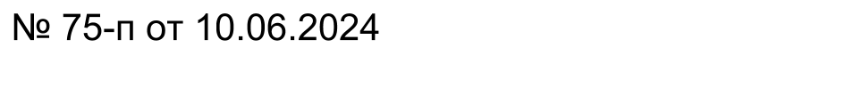

О предоставлении разрешения на отклонения от предельных параметров разрешенного строительства на земельном участке, расположенного по адресу: Оренбургская область, Беляевский район,
с. Беляевка, ул. Почтовая д.38

В соответствии с Градостроительным Кодексом Российской Федерации, на основании заключения по результатам публичных слушаний по вопросу предоставления разрешения на отклонение от предельных параметров разрешенного строительства, реконструкции объектов капитального строительства от 07.06.2024 г. постановляю:
1. Предоставить Иващенко Татьяне Викторовне разрешение на отклонение от предельных параметров разрешенного строительства, реконструкции объектов капитального строительства на земельном участке:
- разрешение на отступы от предельных параметров разрешенного строительства, по отступам с южной стороны жилого доа отступ с 3 метров до 1,8 метра, с восточной стороны жилого дома отступ по границе земельного участка, земельный участок с кадастровым номером 56:06:0201008:86 площадью 958 кв.м., расположенного по адресу: Оренбургская область, Беляевский район, Беляевский с/с, с. Беляевка, ул. Почтовая д.38.
2. Опубликовать настоящее постановление на официальном сайте администрации Беляевского сельсовета в сети Интернет.
3. Контроль за исполнением настоящего постановления оставляю за собой.
4. Постановление вступает в силу с момента опубликования.

Глава муниципального образования | М.Х. Елешев

Разослано: Иващенко Т.В., администрации района, прокурору района, в дело.

